**10522238庄李晨**

**11.8.1**

**MainClass.java**

1. package experiment.ex1;
2. public class MainClass {
3. public static void main(String args[]) {
4. NumberView win = new NumberView();
5. win.setBounds(100, 100, 600, 360);
6. win.setTitle("简单计算器");
7. }
8. }

**ComputerListener.java**

1. package experiment.ex1;
2. import java.awt.event.*;
3. public class ComputerListener implements ActionListener{
4. NumberView view;
5. String fuhao;
6. public void setView(NumberView view){
7. this.view = view;
8. }
9. public void setFuhao(String s) {
10. fuhao = s;
11. }
12. public void actionPerformed(ActionEvent e){
13. try {
14. double number1 = Double.parseDouble(view.inputNumberOne.getText());
15. double number2 = Double.parseDouble(view.inputNumberTwo.getText());
16. double result = 0;
17. boolean isShow = true;
18. if (fuhao.equals("+")) {
19. result = number1 + number2;
20. }
21. else if (fuhao.equals("-")) {
22. result = number1 - number2;
23. }
24. else if (fuhao.equals("*")) {
25. result = number1 * number2;
26. }
27. else if (fuhao.equals("/")) {
28. result = number1 / number2;
29. }
30. else {
31. isShow = false;
32. }
33. if (isShow)
34. view.textShow.append
35. (number1 + " " + fuhao + " " + number2 + " = " + result + "\n");
36. }
37. catch (Exception exp) {
38. view.textShow.append("\n请输入数字字符\n");
39. }
40. }
41. }

**NumberView.java**

1. package experiment.ex1;
2. import java.awt. *;
3. import javax.swing. *;
4. public class NumberView extends JFrame {
5. public JTextField inputNumberOne, inputNumberTwo;
6. public JComboBox <String> choiceFuhao;
7. public JTextArea textShow;
8. public JButton button;
9. public OperatorListener operator;
10. public ComputerListener computer;
11. public NumberView() {
12. init();
13. setVisible(true);
14. setDefaultCloseOperation(JFrame.EXIT_ON_CLOSE);
15. }
16. void init() {
17. setLayout(new FlowLayout());
18. Font font = new Font("宋体", Font.BOLD, 22);
19. inputNumberOne = new JTextField(5);
20. inputNumberTwo = new JTextField(5);
21. inputNumberOne.setFont(font);
22. inputNumberTwo.setFont(font);
23. choiceFuhao = new JComboBox <String>();
24. choiceFuhao.setFont(font);
25. button = new JButton("计算");
26. button.setFont(font);
27. String[] a = {"+ ", "-", "* ", "/"};
28. for (int i = 0; i < a.length; i++) {
29. choiceFuhao.addItem(a[i]);
30. }
31. choiceFuhao.setSelectedIndex(-1);
32. textShow = new JTextArea(9, 30);
33. textShow.setFont(font);
34. operator = new OperatorListener();
35. computer = new ComputerListener();
36. operator.setView(this);
37. computer.setView(this);
38. choiceFuhao.addItemListener(operator);
39. choiceFuhao.addActionListener(operator);*//operator是监视器*
40. button.addActionListener(computer);
41. add(inputNumberOne);
42. add(choiceFuhao);
43. add(inputNumberTwo);
44. add(button);
45. add(new JScrollPane(textShow));
46. }
47. }

**OperatorListener.java**

1. package experiment.ex1;
2. import java.awt.event. *;
3. public class OperatorListener implements ItemListener,ActionListener {
4. NumberView view;
5. public void setView(NumberView view) {
6. this.view = view;
7. }
8. public void itemStateChanged(ItemEvent e) {
9. String fuhao = view.choiceFuhao.getSelectedItem().toString();
10. view.computer.setFuhao(fuhao);
11. }
12. public void actionPerformed(ActionEvent e) {
13. String fuhao = view.choiceFuhao.getSelectedItem().toString();
14. view.computer.setFuhao(fuhao);
15. }
16. }

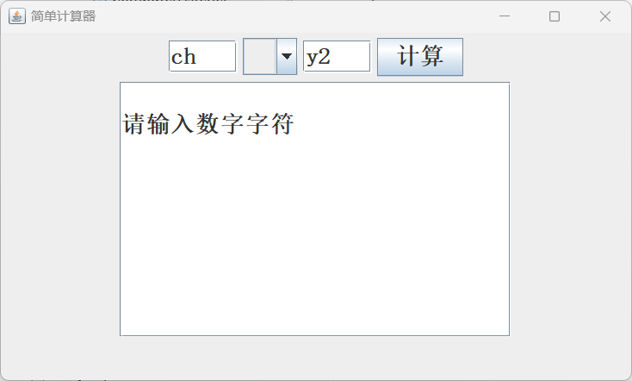

**11.8.2**

**MainClass.java**

1. package experiment.ex2;
2. public class MainClass {
3. static public void main(String args[]) {
4. ComputerFrame frame;
5. frame = new ComputerFrame();
6. frame.setTitle("算术测试");
7. frame.setBounds(100, 100, 650, 180);
8. }
9. }

**ComputerFrame.java**

1. package experiment.ex2;
2. import java.awt.*;
3. import java.awt.event.*;
4. import javax.swing.*;
5. public class ComputerFrame extends JFrame {
6. JMenuBar menubar;
7. JMenu choiceGrade;
8. JMenuItem grade1,grade2;
9. JTextField textOne,textTwo,textResult;
10. JButton getProblem,giveAnswer;
11. JLabel operatorLabel,message;
12. Teacher teacherZhang;
13. ComputerFrame() {
14. teacherZhang=new Teacher();
15. teacherZhang.setMaxInteger(20);
16. setLayout(new FlowLayout());
17. menubar = new JMenuBar();
18. choiceGrade=new JMenu("选择级别");
19. grade1=new JMenuItem("幼儿级别");
20. grade2=new JMenuItem("儿童级别");
21. grade1.addActionListener(new ActionListener(){
22. public void actionPerformed(ActionEvent e){
23. teacherZhang.setMaxInteger(10);
24. }
25. });
26. grade2.addActionListener(new ActionListener(){
27. public void actionPerformed(ActionEvent e){
28. teacherZhang.setMaxInteger(50);
29. }
30. });
31. choiceGrade.add(grade1);
32. choiceGrade.add(grade2);
33. menubar.add(choiceGrade);
34. setJMenuBar(menubar);
35. textOne=new JTextField(5);
36. textTwo=new JTextField(5);
37. textResult=new JTextField(5);
38. operatorLabel = new JLabel("+");
39. operatorLabel.setFont(new Font("Arial",Font.BOLD,20));
40. message = new JLabel("你还没有回答呢！");
41. getProblem = new JButton("获取题目");
42. giveAnswer = new JButton("确认答案！");
43. add(textOne);
44. add(operatorLabel);
45. add(textTwo);
46. add(new JLabel("="));
47. add(textResult);
48. add(giveAnswer);
49. add(message);
50. add(getProblem);
51. textResult.requestFocus();
52. textOne.setEditable(false);
53. textTwo.setEditable(false);
54. getProblem.setActionCommand("getProblem");
55. textResult.setActionCommand("answer");
56. giveAnswer.setActionCommand("answer");
57. teacherZhang.setJTextField(textOne,textTwo,textResult);
58. teacherZhang.setJLabel(operatorLabel,message);
59. getProblem.addActionListener(teacherZhang);
60. giveAnswer.addActionListener(teacherZhang);
61. textResult.addActionListener(teacherZhang);
62. setVisible(true);
63. validate();
64. setDefaultCloseOperation(DISPOSE_ON_CLOSE);
65. }
66. }

**Teacher.java**

1. package experiment.ex2;
2. import java.util.Random;
3. import java.awt.event.*;
4. import javax.swing.*;
5. public class Teacher implements ActionListener {
6. int numberOne,numberTwo;
7. String operator = "";
8. boolean isRight;
9. Random random;
10. int maxInteger;
11. JTextField textOne,textTwo,textResult;
12. JLabel operatorLabel,message;
13. Teacher (){
14. random=new Random();
15. }
16. public void setMaxInteger(int n){
17. maxInteger=n;
18. }
19. public void actionPerformed(ActionEvent e){
20. String str=e.getActionCommand();
21. if (str.equals("getProblem")){
22. numberOne=random.nextInt(maxInteger)+1;
23. numberTwo=random.nextInt(maxInteger)+1;
24. double d=Math.random();
25. if(d>=0.5)
26. operator="+";
27. else
28. operator="-";
29. textOne.setText(""+numberOne);
30. textTwo.setText(""+numberTwo);
31. operatorLabel.setText(operator);
32. message.setText("请回答");
33. textResult.setText(null);
34. }
35. else if(str.equals("answer")) {
36. String answer = textResult.getText( );
37. try{
38. int result = Integer.parseInt( answer);
39. if(operator.equals(" + ")){
40. if(result == numberOne + numberTwo)
41. message. setText("你回答正确");
42. else
43. message.setText("你回答错误");
44. }
45. else if(operator. equals("-")){
46. if (result == numberOne- numberTwo)
47. message.setText("你回答正确");
48. else
49. message. setText("你回答错误");
50. }
51. }
52. catch( NumberFormatException ex) {
53. message.setText("请输人数字字符");
54. }
55. }
56. }
57. public void setJTextField(JTextField ... t){
58. textOne = t[0];
59. textTwo = t[1];
60. textResult = t[2];
61. }
62. public void setJLabel(JLabel ...label) {
63. operatorLabel = label[0];
64. message = label[1];
65. }
66. }

